**ESCUELA NORMAL DE EDUCACIÓN PREESCOLAR**

**Licenciatura en Educación Preescolar**

**Curso:** Estrategias de expresión corporal y danza en preescolar

**Semestre 6**

**Maestro: Manuel Federico Rodríguez Aguilar**

**Unidad de aprendizaje I.** El espacio para la expresión corporal y la danza.

***Tema:*** Evidencia de Aprendizaje Unidad I.

**Alumna:** Andrea Silva López **No.**18

**Grado:** 3ro **Sección:** “B”

**Fecha:** viernes 30 de abrildel 2021.

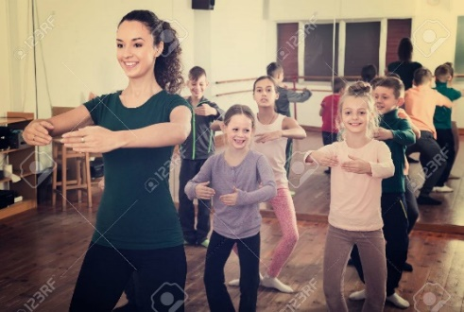

**Evidencia de Aprendizaje Unidad I.**

*Link:* <https://drive.google.com/file/d/1DF0DW2CFt92KYhHasp5s-yo9T2AHZDb-/view?usp=sharing>